בית הספר לאומנויות
העמותה לקידום פרויקטים בחינוך, תרבות וספורט שבמכללת קיי

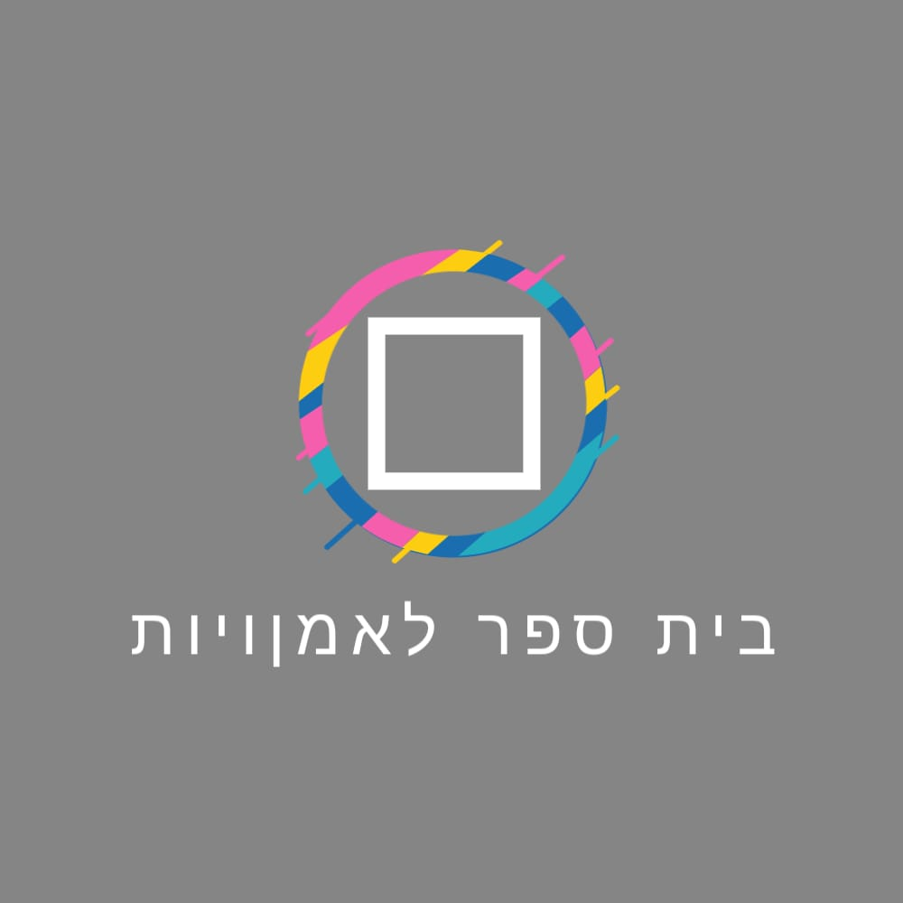

לגעת בחומר – מסע בעולם הפיסול

- בקורס זה:
- קורס זה חושף להתנסויות בפיסול באמצעות חומרים שונים, בטכניקות שונות ובמגוון נושאים.
- ניצור בחומרים שונים כמו: חימר, גבס, איטונג, שעווה, חוטי ברזל ועוד.. דרכם נלמד וניצור בטכניקות שונות, כיור והוספה, בניית קונסטרוקציות מחומרים שונים, ציפוי, ויצירת תבניות ליציקות.
- במהלך הקורס נלמד ונבין את השפה הפיסולית. נלמד מושגים הקשורים לעולם הפיסול כמו: מסה וחלל, סטטיות ודינאמיות, נקודת כובד ושיווי משקל, מרקם, מיחבר ותנועה.
- נושאי הלימוד:
- מהו פיסול – התנסות בעבודה בחימר ובגבס
- פסלי דמויות – כיור בחימר
- פסלי ראשים – גילוף באיטונג
- בניית קונסטרוקציות לפסלים:
  - שלדי ברזל לפיסול דמויות – חומרי ציפוי שונים (שעווה, תחבושות גבס, קצף פוליאוריטן...)
  - עבודה במשטחים – פיסול בקרטון / קאפה
- פסלי חיות בטכניקות מעורבות – שילוב טכניקות וחומרים
- תבליטים – הכנת מודל מחימר, הפקת תבניות סיליקון ויציקה של חומרים שונים
- פיסול מותאם מקום – איך מתאימים פסלים למקומות שונים
- פרויקט אישי
- המורה: שחר קנפו, פסל ומורה לאמנות, מדריך פדגוגי ומרצה במחלקה לאמנות מכללת קיי.
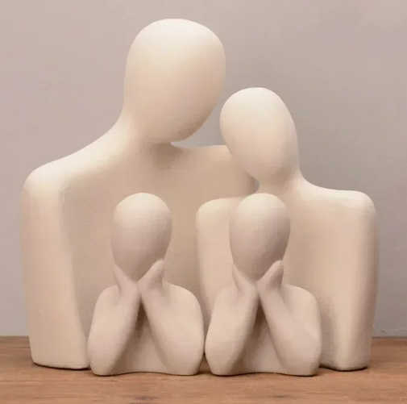
- משך הקורס: קורס שנתי (28 מפגשים), 3 שעות שבועיות (4 שעות אקדמיות)

- מועד הקורס: יום ג' 17:00-20:00

- פתיחת שנה"ל: 26.10.25

הרשמה
מנהלת בית ספר לאומנויות הגב' רחל פלג 0534260722

